委托编号：2018-HJNHJDWT-020（YZ18ZJ0262-44080030939001）

办公家具采购项目

询
价
文
件

项目编号：2018-HJNHZJ-4037（0835-180FE5702621）
委托单位：湛江某单位
广东元正招标采购有限公司编制
2018 年12月7日

目 录
第一部分 询价邀请函 3
报价文件目录 32
一、自查表 33
二、资格性文件 34
三、技术要求部分 40
四、商务要求部分 43
五、价格部分 47

第一部分 询价邀请函
各潜在供应商:
广东元正招标采购有限公司受某单位的委托，对办公家具采购项目进行国内询价采购，欢迎符合资格条件的供应商参与投标。
一、采购项目编号：2018-HJNHZJ-4037（0835-180FE5702621）
二、采购项目名称：办公家具采购项目
三、采购预算（最高报价）：人民币11.3万元
四、项目内容：办公家具1批（详细内容见询价文件第二部分“采购项目内容”部分）
五、合格供应商资格要求：
1、在中华人民共和国境内注册的能独立承担民事责任的法人或其他组织，取得合法的营业执照或事业单位法人证书（如非“数证合一”证照，须同时提供税务登记证）。
2、供应商未被列入信用中国网站“记录失信被执行人或重大税收违法案件当事人名单或政府采购严重违法失信行为”记录名单；须提供以上内容的查询结果（若相关失信记录已失效，供应商须提供相关证明文件）。
3、本项目不接受联合体参加投标。
六、符合资格的供应商应当在2018年12月10日起至2018年12月14日17时30分止（法定节假日除外）到广东元正招标采购有限公司湛江分公司（地址：湛江市开发区观海路183号荣基国际广场商务公寓大厦1801）获取询价文件，询价文件每套售价人民币300元，售后不退。
报名方式为现场报名，报名时须提交以下资料，核对无误后办理报名登记：
1、供应商的营业执照或事业单位法人证书（如非“数证合一”证照，须同时提供税务登记证）（复印件加盖公章）。
2、法人授权委托书原件、授权委托代理人身份证复印件（加盖公章、原件核查）；若是法人亲自报名，只需提供法人身份证复印件（加盖公章、原件核查）。
备注：采购代理机构对供应商提交的证件资料的核对，不代表其资格的确认。供应商的响应资格最终以询价小组根据其报价文件中的相关资料作出的评审结论为准。
七、递交报价文件截止时点：2018年 12月18日15时30分(注：15时00分开始受理报价文件的提交)
八、递交报价文件地点：湛江市开发区观海路183号荣基国际广场商务公寓大厦18楼广东元正招标采购有限公司湛江分公司。
九、开标时间：2018年12月18日15时30分（北京时间）。
十、开标地点：湛江市开发区观海路183号荣基国际广场商务公寓大厦18楼广东元正招标采购有限公司湛江分公司。
十一、联系事项
1、采购代理机构：广东元正招标采购有限公司
联系人：黄先生
电话：0759-2836677、2836676
传真：0759-2836662
联系地址：湛江市开发区观海路183号荣基国际广场商务公寓大厦1801
邮编：524000
邮箱：gdyzzj@163.com
采购信息查询
http://www.ccgp.gov.cn (中国政府采购网)
http://www.gdbidding.com (广东元正招标采购有限公司网)
http://www.plap.cn （军队采购网）
http://www.caigou2003.com (政府采购信息网)
注：一切公告（信息）按以上网站的内容为准，其他网站的内容无效。

广东元正招标采购有限公司
2018年12月7日

第二部分 采购项目内容
一、项目需求一览表
序号 | 项目内容 | 数量 | 采购预算
1 | 办公家具 | 1批 | 人民币11.3万元
注：
1、供应商须对项目内所有的内容进行响应，不允许只对其中部分内容进行响应，否则作无效响应处理。
2、本项目要求中所出现的工艺、材料、参数仅为方便描述而没有限制性，供应商可以在其提供的文件资料中选用替代标准，但这些替代标准应优于或相当于本次采购标准。
3、本项目“★”号项为必须满足条款，供应商不满足作无效响应处理。

二、采购详细清单及参数及要求
序号 | 货物名称 | 货物规格 | 货物技术参数 | 计量  单位 | 采购数量 | 单价  （元）
一
1 | 办公桌1 | ①1.8米  ②2张办公桌均配备副柜（1.8×0.9米），1张副柜方向靠左，一张方向靠右。 | 1、面材：饰面选用黑胡桃木皮，纹理清晰、无节疤，木皮厚度0.6mm，经过防虫、反腐、防蛀处理。  2、基材：采用优质绿色环保（E1级）高密度板，经过防虫、反腐、防蛀等处理，各项技术指标达到国际标准。  3、油漆：采用环保聚酯油漆。  4、颜色：褐色 | 张 | 2 | 3000
2 | 办公椅 |  | 1、牛皮  2、可躺  3、褐色  4、石木  5、非旋转 | 张 | 2 | 2500
3 | 沙发 |  | 1、组合沙发（1+1+3）  2、西皮  3、褐色扶手  4、可躺  5、石木 | 套 | 2 | 4000
4 | 床  （含床垫） | 1.5米 | 1、实木  2、原木色  3、1.5*2.0米  4、高箱储物床 | 张 | 1 | 4000
二
5 | 大班桌 | ①2.4×1.1×0.75（米）  ②2.0×1.0×0.75（米） | 1、面材：饰面选用黑胡桃木皮，纹理清晰、无节疤，木皮厚度0.6mm，经过防虫、反腐、防蛀处理。  2、基材：采用优质绿色环保（E1级）高密度板，经过防虫、反腐、防蛀等处理，各项技术指标达到国际标准。  油漆：采用环保聚酯油漆。  3、底漆：（PE）不饱和聚酯漆，面漆为（PU）双成分氨脂漆，漆面硬度达2H-3H之间。  4、油漆工艺：底着色漆工艺，经五底三面磨退工艺处理。  5、五金件：三节导轨，经受5万次闭合实验仍能正常使用。  6、大班桌有长、短副柜。 | 张 | 2 | 4000
6 | 办公桌2 | 1.6×0.8×0.75（米） |  | 台 | 24 | 2000
7 | 会议桌 | 6×2×0.75（米） |  | 张 | 1 | 13000
8 | 椅子 |  | 黑色人体学座椅，碳纤维尼龙材质，网备靠椅，pp塑料加透气网布加海绵座垫，旋转办公椅24把（带静音PU轮），会议椅18把。 | 把 | 42 | 500

附图（需求第一部分的样品）：
（办公桌）
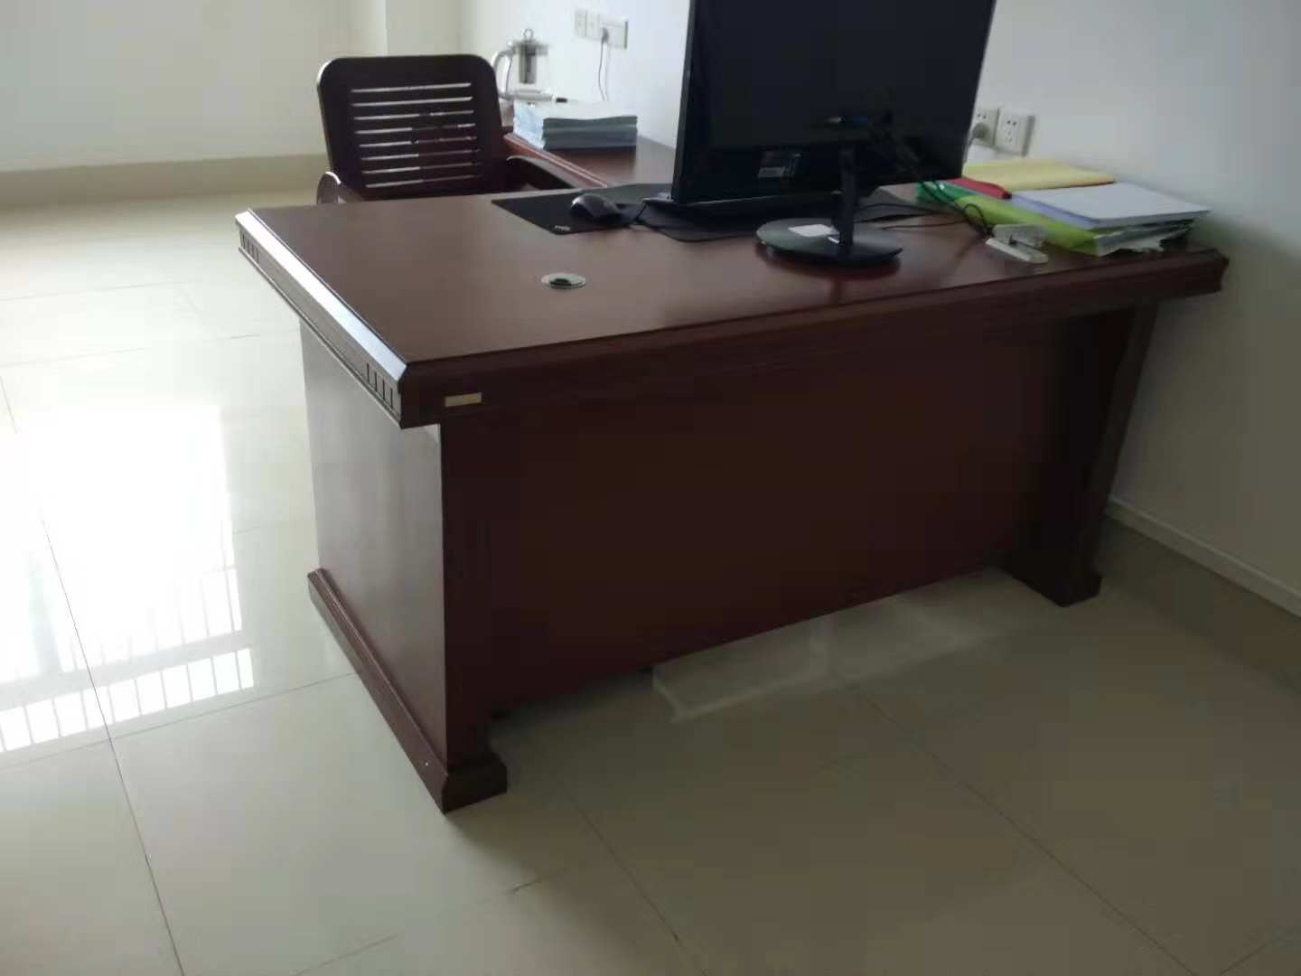

附图（需求第二部分的样品）：
（大班桌）
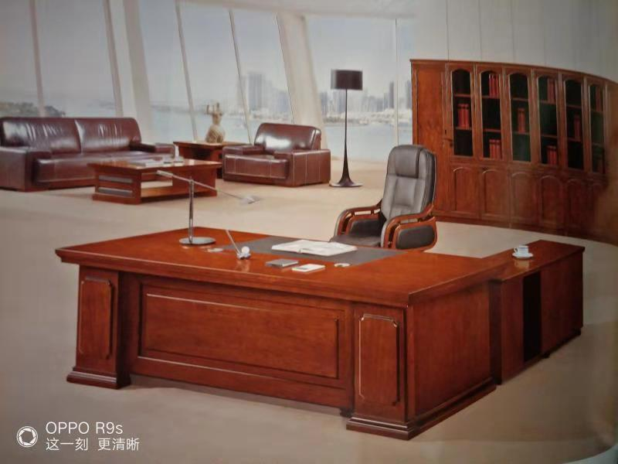

（办公桌）
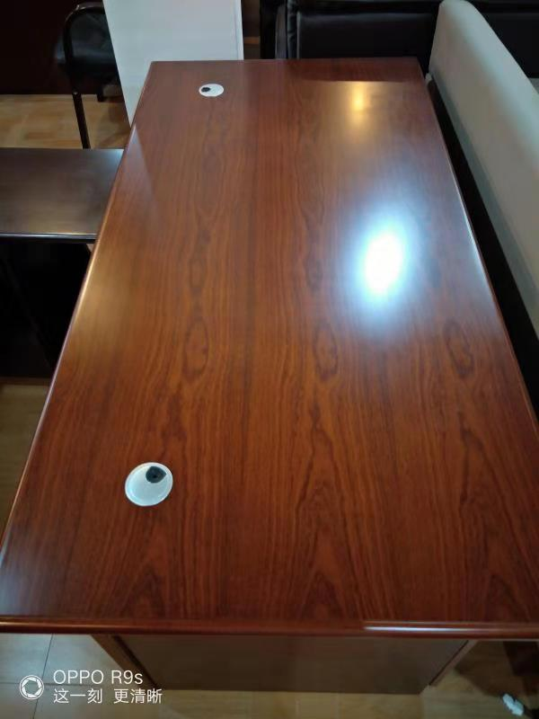
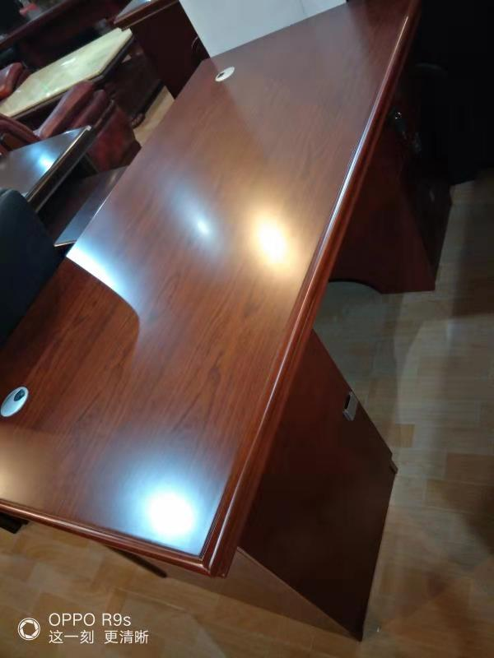

（会议桌）

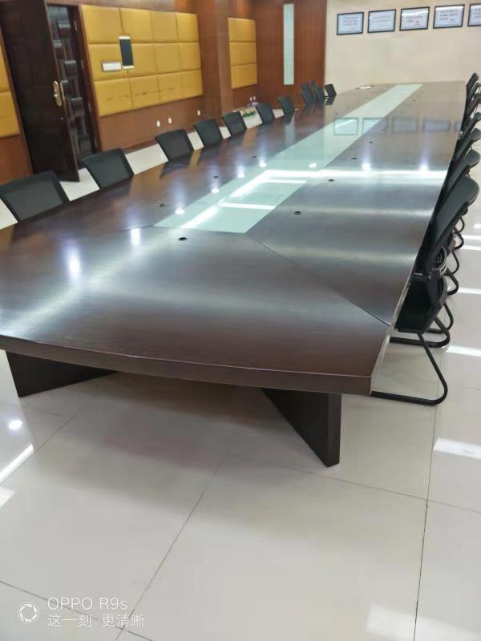

（椅子）
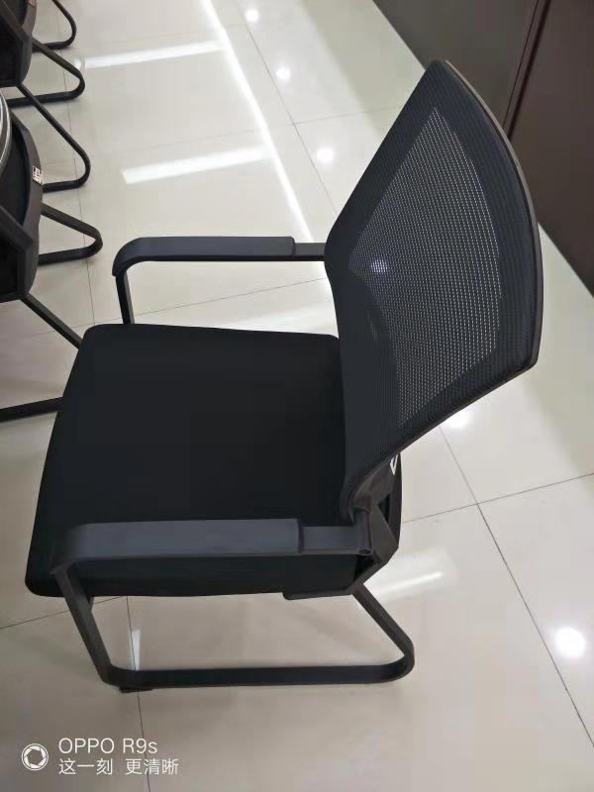

三、商务要求
1. 交货期限与地点
★1.1供应商收到成交通知书后必须2天内主动上门与采购人签订合同，合同签订后5天内完成供货直至验收合格，并交付采购人使用，否则采购人有权拒绝接受货物。
1.2 交货地点：采购人指定地点。
1.3 交货方式：免费送货上门。
2. 成交货物质量标准、包装、安装调试、验收
2.1 质量标准：成交人应保证合同设备是全新、未曾使用过的，其质量、规格及技术特征符合国家标准、规范及谈判文件的要求。
2.2 包装:设备包装均应有良好的防湿、防锈、防潮、防雨、防腐及防碰撞的措施。凡由于包装不良造成的损失和由此产生的费用均由成交供应商承担。
2.3 交货地点：采购人指定地点。
2.4 成交设备的安装调试：
2.4.1成交人负责合同项下设备的安装调试，一切费用由成交人负责。
2.4.2成交人安装时必须对各安装场地内的其它设备、设施有良好保护措施。
2.5 设备的验收：
2.5.1成交设备安装调试完成正常工作5个工作日，验收应在采购人/用户和成交人双方共同参加下进行。
2.5.2验收按国家有关的规定、规范进行。验收时如发现所交付的设备有短装、次品、损坏或其它不符合招标文件规定之情形者，采购人应做出详尽的现场记录，或由采购人/用户和成交人双方签署备忘录。此现场记录或备忘录可用作补充、缺失和更换损坏部件的有效证据。由此产生的有关费用由成交人承担。
2.5.3如果合同设备运输和安装调试过程中因事故造成货物短缺、损坏，成交人应及时安排换货，以保证合同设备安装调试的成功完成。换货的相关费用均由成交人承担。
3. 付款方式
★3.1供应商完成供货并经采购人组织有关部门验收合格后一年内不计息付清全部货款。
4. 质保期与售后服务
4.1质保期自验收合格之日起计算。所有货物的质保期不少于一年（若国家或制造商对本项目所涉及货物的质保期的规定高于本询价文件的要求，应按国家或制造商的规定执行）。
4.2 在质保期内发生的质量问题，由成交人负责免费解决，包退包换（因采购人使用不当或其他人为因素造成的故障除外）。所有保修服务方式均为成交人或厂家上门保修，即由成交人或制造商派技术人员到使用现场维修。由此产生的一切费用均由成交人承担。
4.3 在质保期外发生的质量问题，由成交人负责解决，维修仅收取基本的成本费，维修零配件价格不高于出厂价的80%，不得收取任何工时费及技术人员差旅费等其他费用。
4.4 在任何时候，成交人均不能免除因货物本身的缺陷所应付的责任。成交人对所提供的货物实行终身维修和有义务对货物进行定期的检测与维护。
4.5 成交人免费上门为采购人提供免费的现场操作、维护培训等必要的技术培训，保证采购人完全熟悉操作仪器的全部功能。
4.6 维修响应速度：对采购人的服务通知，接报后1小时内响应，24小时内到达现场，48小时内处理完毕。
5. 伴随服务
5.1 在任何时候，成交人均不能免除因设备本身的缺陷所应付的责任。成交人有义务对所提供的货物实行终身维护和对设备进行定期的检测与维护。
5.2 各设备必须有相应的技术资料、使用说明资料和维护维修资料。

第三部分 供应商须知
1、询价适用法律：参照《中华人民共和国政府采购法》、《中华人民共和国政府采购法实施条例》、财政部及省市有关法律法规。
2、释义：
2.1 “采购代理机构”是指：广东元正招标采购有限公司。
2.2 “采购人”是指：某单位。
2.3“招标采购单位”是指：采购人和采购代理机构。
2.4 “监管部门”是指：采购人上级监管部门。
2.5 “供应商”是指：符合询价邀请函合格供应商的准入资格规定和响应询价文件要求、参加报价的制造商或供应商。供应商应当具备承担本次询价采购内容的能力。
2.6“成交人”是指：由询价小组按本询价文件所列述的相关标准，由询价小组推荐，经法定程序确定获得本项目成交资格并授予合同的供应商。
2.7“报价文件”是指：供应商根据本文件要求，编制包含报价、技术和服务等所有内容的实质性报价响应文件。
2.8“询价小组”是指：依法组建负责本项目评审工作的小组。
2.9实质性响应：是指符合询价文件的所有要求、条款、条件和规定，且没有不利于项目实施质量效果和服务保障的重大偏离或保留。
2.10重大偏离或保留：是指影响到询价文件规定的范围、质量和性能或限制了采购人的权力和供应商义务的规定，而纠正这些偏离将影响到其它供应商的公平竞争。
2.11轻微偏离是指:报价文件能够实质上响应询价文件要求，包括负偏离（劣于）和正偏离(优于)，但在个别地方存在漏项或者提供了不完整的技术信息和数据等情况，并且补正这些遗漏或者不完整不会对其他供应商造成不公平的结果。
2.12进口产品是指：通过中国海关报关验放进入中国境内且产自关境外的产品。进口产品必须同时具备原产地证明、中国商检证明及合法进货渠道全套单证；国内制造的产品必须具备出厂合格证。
2.13日期、天数、时间：如无特别说明，均为公历日（日）及北京时间。
2.14询价文件的补充文件：包括但不限于答疑、澄清、修改及补充说明等。
3、合格的供应商、合格的产品与服务
3.1合格的供应商:详细内容见第一部分《询价邀请函》。
3.2合格的产品与服务：满足国家相关法律、法规、规章等规定，并符合本项目相关质量要求的服务。
3.3所有产品必须具有在中国境内法定许可的生产及销售资格，且为全新原厂制造的非淘汰类产品；属于《中华人民共和国实施强制性产品认证的产品目录》的产品，同时具备《中国强制认证》（CCC认证）。
3.4如询价文件中要求优先采购节能产品、环保标志产品的，必须在财政部颁布的最新清单范围内选择适用产品。
3.5所有涉及知识产权的产品及设计，供应商必须确保采购人拥有其合法的、不受限制的无偿使用权，并免受任何侵权诉讼或索偿，否则，由此产生的一切经济损失和法律责任由供应商承担。
4、本项目允许进口产品参与报价，供应商既可提供本国产品，也可以提供进口产品。在提供的进口产品中，应优先采购向我国企业转让技术、与我国企业签订消化吸收再创新方案的供应商的进口产品。
二、询价文件
5、询价文件的构成
5.1询价文件由下列文件以及在询价过程中发出的修正和补充文件组成：
1)询价邀请函；
2)采购项目内容；
3)供应商须知；
4)合同书格式；
5)报价文件格式；
6)在询价过程中由采购代理机构发出的修正和补充文件等。
5.2供应商应认真阅读、并充分理解询价文件的全部内容（包括所有的补充、修改内容、重要事项、格式、条款和技术规范、参数及要求等），供应商没有按照询价文件要求提交全部资料，或者报价文件没有对询价文件在各方面都做出实质性响应是供应商的风险，有可能导致其投标被拒绝，或被认定为无效投标。
5.3询价文件的专业技术内容如涉及到有官方强制性要求或行业标准规范限制和禁止性内容时，应以官方强制性要求或行业标准规范为准；否则，以询价文件约定的技术要求为准。
5.4询价文件说明及澄清、修改
1)询价文件的澄清是指采购单位对询价文件中的遗漏、错误、词义表达不清或对比较复杂的事项进行说明，回答供应商提出的各种问题。询价文件的修改是指采购单位对询价文件中出现的错误进行修订。
2)供应商应认真阅读理解本询价文件的各项要求，如有任何疑问应最迟在报价文件递交截止前3个工作日以书面或传真形式向采购代理机构提出疑问，采购代理机构收到疑问后经采购人确认如需更正或补充说明，或采购人对已发出的询价文件进行必要的澄清或者修改的，应当在询价文件要求报价文件递交截止时间至少3个工作日前，以书面形式通知所有获取询价文件的潜在供应商。采购人或采购代理机构修改询价文件之日起至报价文件递交截止时间少于3个工作日的，应当顺延提交报价文件递交截止时间，并书面通知所有获取询价文件的潜在供应商。
3)所有补充文件在相关采购信息发布媒体上发布后视为有效送达。供应商应在收到补充文件后24小时内向采购代理机构回函确认，逾期不提交确认文件予以确认的，则视为已确认补充文件的内容。采购过程中的一切补充文件一经确认后与原询价文件均具有同等法律效力，确认方均视为知悉无疑并依照确认的文件执行。
4)供应商在规定的时间内未要求对询价文件澄清或提出疑问的，采购代理机构将视其为无异议。对询价文件中描述有歧意或前后不一致的地方，询价小组有权进行评判，但对同一条款的评判应适用于每个供应商。
三、报价文件的制作
6、询价的语言及计量
6.1供应商提交的报价文件以及供应商与采购单位就有关报价的所有来往函电均应使用中文。供应商提交的支持文件或印刷的资料可以用另一种语言，但相应内容应附有中文翻译本，在解释报价文件的修改内容时以中文翻译本为准。对中文翻译有异议的，以权威机构的译本为准。
6.2除非询价文件中另有规定，供应商在报价文件中及其与采购单位的所有往来文件中的计量单位均应采用中华人民共和国法定计量单位。
7、报价文件编制
7.1供应商必须对报价文件所提供的全部资料的真实性承担法律责任，并无条件接受采购单位及上级采购监督管理部门等对其中任何资料进行核实的要求。
7.2如果因为报价文件填报的内容不详，或没有提供询价文件中所要求的全部资料及数据，由此造成的后果由供应商承担。
7.3如询价文件中要求携带原件的，供应商应该按照要求提交，以方便询价小组进行原件核对。
7.4报价文件每份内页应按序加注页码，整册装订牢固可靠且不能轻易脱落。如因装订问题而出现漏页或缺页，由此产生的一切后果由供应商自行承担。
7.5除询价文件第二部分项目要求另有规定外，本项目只允许供应商有一个投标方案，不接受任何形式的备选方案，否则将被视为无效投标。
四、报价要求
8、如询价文件无特殊规定，报价以人民币填报。
9、任何报价是以供应商可独立履行项目合同义务，满足约定的验收标准和符合自身合法利益的前提下所作出的综合性合理报价，对在报价文件和合同书中未有明确列述、投标方案设计遗漏失误、市场剧变因素、应预见和不可预见的费用等均视为已完全考虑到并包括在总价之内。
10、报价文件中出现漏报或不报，采购人将视为该漏报或不报部分的费用已包括在已报的价格中而不予支付，对于报价免费的项目必须标明“免费”。缺漏项未被询价小组发现而成交的，供应商必须按询价小组确定的报价成交并承担无偿补齐缺漏项的责任。供应商拒绝的，取消其成交资格。因投标报价缺漏项引起的一切风险和后果均由供应商自行承担。
11、除询价文件另有规定外，只允许供应商提供唯一的报价方案，对提供含糊不清、不确定或可选的报价方案的供应商作无效投标处理。
12、供应商报价不得低于成本价，否则对供应商作无效投标处理。
13、报价费用
13.1供应商应承担所有与准备和参加报价有关的费用。不论报价的结果如何，采购代理机构和采购人均无义务和责任承担这些费用或作补偿。
13.2本次采购向成交人收取的成交服务费，按国家有关规定执行。
五、投标保证金
14、缴纳投标保证金的方式及要点
14.1供应商应按询价文件的规定缴纳投标保证金，投标保证金作为报价文件的组成部分。
14.2供应商应缴纳人民币￥2262.00元的投标保证金，并作为其投标的一部分。投标保证金是为了保护采购代理机构和采购人免遭因供应商的行为而蒙受损失。采购代理机构和采购人在因供应商的行为受到损害时可根据本须知第14.8条的规定不予退还供应商的投标保证金。
14.3投标保证金缴纳形式：银行划账，时间：2018年12月17日23:59前到达指定账户。开标会现场不接受任何形式的投标保证金。
应符合下列规定：
收款人：广东元正招标采购有限公司湛江分公司
开户银行：招商银行股份有限公司湛江霞山支行
账号：7599 0001 2310 302
提示：供应商在汇款时应要求银行工作人员在用途（或摘要或附言）栏输入以下信息：XXX项目投标保证金（要在汇款系统上传送信息到收款方银行，用于收款银行识别该款项的用途）。
14.4凡没有按照本须知第14条的要求参与报价，应按本须知第23.3条的规定视为非响应性投标予以拒绝。
14.5未成交的供应商的投标保证金，如没质疑或投诉，将尽速并不晚于成交通知书发出后5个工作日内原额不计息退还供应商。如有质疑或投诉，待质疑或投诉处理完毕后不计利息原额退还。
14.6已存入投标保证金但不参加报价的，须在距离报价文件递交截止时间至少两个工作日前，递交情况说明函原件到采购代理机构，说明不参与报价的理由，并由法定代表人（负责人）签名并加盖公章。
14.7成交人的投标保证金，在成交人按询价文件规定与采购人签订合同后5个工作日内由采购代理机构予以无息退还。
14.8下列任何情况发生时，投标保证金不予退还：
1）供应商在询价文件中规定的投标有效期内撤回其报价文件；
2）供应商在收到成交通知书后，在询价文件规定的时间内无正当理由不与采购人签订合同的；
3）供应商提供虚假报价文件或虚假补充文件的，或有影响采购公正的其他违法违规行为的；
4）将成交项目转让、转包或分包给他人的；
5）虚假、恶意质疑或投诉的；
6）法律法规或本询价文件规定的其他情形。
15、投标有效期
15.1投标有效期为自递交报价文件截止之日起90日内，成交人投标有效期则顺延至项目完成验收之日。投标有效期比规定时间短的将被作为非实质性响应询价文件而予以拒绝。
15.2特殊情况下，采购代理机构可于投标有效期期满之前，要求供应商同意延长投标有效期，要求与答复均应为书面形式。供应商可以拒绝上述要求而其投标保证金不被没收。对于同意该要求的供应商，既不要求也不允许其修改报价文件。但将要求其相应延长投标保证金的有效期，有关退还和没收投标保证金的规定在投标有效期的延长期内继续有效。
六、报价文件的制作、修改和撤回
16、报价文件的式样和签署要求：
16.1供应商应编制报价文件一式四份，其中正本一份、副本三份。所有报价文件评审后均不予退还。报价文件的副本可采用正本的复印件。每套报价文件须清楚地标明“正本”、“副本”字样。若副本与正本内容有差异，以正本为准。
16.2报价文件的正本需打印或用不褪色墨水书写，报价文件中指定需签名及盖章的应由供应商的法定代表人或其授权代表签名并加盖供应商单位公章，需签名之处必须由当事人亲笔签署。授权代表须出具书面授权证明，其《法定代表人资格证明书及授权委托书》应附在报价文件中。报价文件应骑缝加盖供应商单位公章或报价文件每页（含封面）加盖供应商单位公章。报价文件所使用的印章必须为公章，且与供应商名称一致，不能以其它业务章或附属机构章代替。
16.3报价文件中的任何重要的插字、涂改和增删，必须由法定代表人（或授权代表）亲笔签名或在旁边加盖供应商公章才有效。
16.4电报、电话、电邮、传真形式的报价文件概不接受。
17、报价文件的封装要求
17.1供应商应将报价文件及小信封分别装在密封袋中并单独密封，如询价文件中有规定提交的其他形式的文件则单独密封一起提交。密封袋的封口处应加盖供应商公章。
17.2“小信封”包括但不限于下列内容：
1）报价一览表；
2）法定代表人授权委托书；
3）投标保证金交纳凭证 (见报价文件格式1.3)。
17.3每一密封信封均应：
1）标明项目编号、项目名称，并注明“正本”、“副本”或“小信封”字样；
2）注明“于（报价截止时间）之前不准启封”的字样。
17.4如果信封未按本须知要求进行密封和标记的，采购代理机构对误投或过早启封概不负责。
17.5报价文件未密封的或在递交截止时间后递交的，采购代理机构将拒绝接收。
18、报价文件的修改和撤回
18.1在递交报价文件截止时间前，供应商可以更改或撤回报价文件，但必须以书面形式提出，并由供应商的法定代表人或供应商授权代表签署后递交采购代理机构。补充、修改的内容应当按询价文件要求签署、盖章，并作为报价文件的组成部分。在报价截止时间之后，供应商不得对其报价文件做任何修改和补充。
18.2从报价截止期至供应商承诺的投标有效期内，供应商不得撤回其报价文件，否则其投标保证金将被没收。
18.3供应商所提交的报价文件在报价结束后，无论成交与否都不退还。
七、询价小组及评审程序
19、询价小组
19.1报价由依照政府采购法律、法规、规章、政策的规定，组建的询价小组负责。询价小组由三人单数组成，均从采购评审专家库中随机抽取产生。
19.2询价小组将本着公平、公正、科学、择优的原则，严格按照法律法规和询价文件的要求推荐成交结果。
19.3评审期间，询价小组不得对询价文件中一些涉及竞争的公平、公正性重要内容进行现场临时修改调整，也不得单独与供应商进行联系接触。
19.4询价小组判断报价文件的有效性、合格性和响应情况，仅依赖于供应商最基本的商业诚信和所递交一切报价文件的真实表述，不额外主动寻求外部证据，不受与本项目无直接关联的外部信息、传言而影响自身的专业判断。
19.5各方当事人、询价小组如对询价文件、报价文件及相关补充文件的理解存有歧义时，询价小组可对这些文件或向有关方面进行查证了解质询，通过集体讨论或表决达成一致处理意见。任何形式的决定，须以合法公正和有利于项目的安全顺利实施为前提。询价现场的一切异常情况应如实记录在询价报告中。
19.6根据法律法规相关规定，询价小组成员和与评审活动有关的人员不得泄露有关报价文件的评审和比较、成交候选人的推荐以及与询价有关的其他情况。
20、开标会议
20.1采购代理机构在《询价邀请函》中规定的日期、时间和地点组织开标会。在主持人宣布报价时间截止后即拒绝接收任何报价。开标时原则上应当有采购人代表和供应商代表参加，并可邀请上级监管部门等有关单位代表参加。参加开标的代表应签到以证明其出席。
20.2开标时，由全体供应商代表检查报价文件的密封情况，并宣布检查结果，经确认无误后由工作人员当众拆封，宣读供应商名称、报价、报价文件的其他主要内容。
20.3开标记录由各供应商签字确认（各供应商代表应对开标记录当场进行校核，如有异议应当场提出，如供应商代表对开标记录不签名确认，则视为同意）。
20.4投标报价的修正：
投标报价出现差异的时候，修正原则及优先修正顺序如下：
1）开标时公开唱读的内容与报价文件正本对应内容不一致，均以开标唱读内容为准。报价文件的正本和副本之间内容有差异，以正本为准；
2）《报价一览表》与《报价明细表》或其它相关报价表的报价不一致时，均以《报价一览表》为准；
3）《报价一览表》中各分项报价之和与总价不一致时，以单价修正总价；
4）《报价明细表》的单价与对应的合计价不相符时，以单价为准，修正对应的该项合计价；除非询价小组认为单价有明显的错误，此时应以标出的合计价为准，并修改单价；
5）中文大写与小写数值标注价格不一致，以中文大写表示的报价为准；
6）报价文件描述内容与原始材料引述内容不一致时，以原始材料内容为准；
7）对出现以上情况或因明显笔误而需修正任何内容时，均以询价小组审定通过方为有效，询价小组认定为表述不清晰或无法确定的报价均不予修正。
8）如果供应商不接受对其错误的修正，其报价将被拒绝。
20.5在询价文件要求的递交报价文件截止时间结束后参加投标的供应商少于三家的，停止开标，并将密封报价文件退还给供应商，本项目视为采购失败，采购代理机构经采购人同意后将依法重新组织采购。经评审有效供应商少于三家，本项目视为采购失败，采购代理机构经采购人同意后将依法重新组织采购。如收到的报价文件满足三家或以上的，开标时均当众予以拆封、宣读。
21、本项目出现下列条件之一则作废标处理，同时将废标理由和处理知会各供应商：
21.1符合专业资格条件者或对询价文件作实质响应的有效供应商不足三家；
21.2供应商的报价超过了本项目的采购预算，采购人不能支付的；
21.3出现影响公正的违法、违规行为；
21.4因重大变故，采购任务取消的。
符合第21.1—21.3条其中之一废标条件时，将重新组织采购。
22、无效投标行为的认定
22.1供应商不符合《中华人民共和国政府采购法》第二十二条规定；
22.2被禁止参加采购活动并处于有效处罚期内；
22.3不符合询价文件中合格供应商的相关规定；产品或服务不符合法定和约定的合格性标准要求；
22.4以假借、挂靠他人名义或以串谋协同行动等形式参与投标，在独立供应商之间构成互利同盟关系，违反了诚实信用、公平竞争原则；
22.5供应商相互串通投标，出现以下情形之一的：不同供应商的报价文件由同一单位或者个人编制；不同供应商委托同一单位或者个人办理投标事宜；不同供应商的报价文件载明的项目管理成员为同一人；不同供应商的报价文件异常一致或者投标报价呈规律性差异；不同供应商的报价文件相互混装；不同供应商的投标保证金从同一单位或者个人的账户转出。单位负责人为同一人或者存在控股、管理关系的不同供应商，同时参与本项目或分包的投标；
22.6未按要求提交投标保证金或投标有效期不符合询价文件要求；
22.7未按询价文件签字或盖公章，出现无效印章、签字和失效文件；
22.8未按询价文件要求提供重要的物证和资料（如有）；
22.9报价超过了项目采购预算且采购人不能支付；
22.10经询价小组认定为低于成本的恶意报价且供应商没有合理解释；
22.11报价文件对询价文件“★”项条款的响应情况有负偏离的；
22.13提供虚假材料谋取成交的；
22.14报价期间没有按询价小组要求提供补充材料，或调整补充内容及修正报价超出允许规定范围。
22.15符合询价文件中规定会导致无效投标的其它规定和要求。
23、评审程序
23.1初步性审查：询价小组依据法律法规和询价文件的规定，对报价文件进行初步审查（详见初步审查表），以确定每份报价文件是否实质上响应了询价文件的要求。
23.3询价小组对各供应商进行初步审查过程中，对初步被认定为初步审查不通过的无效供应商应实行及时告知，由询价小组组长将集体意见现场及时告知供应商法定代表人或其授权代表，以让其核证、澄清事实。

初步审查表
序号 | 评审内容 | 供应商名称
1 | 供应商资质是否符合询价文件的要求
2 | 资格证明文件是否齐全
3 | 保证金是否足额提交
4 | 投标有效期是否为90天
5 | 报价文件符合询价文件的式样和签署要求
6 | 报价文件对询价文件“★”项条款的响应情况是否无负偏离
8 | 投标报价没有超出采购预算
9 | 没有被询价小组认定为低于成本的报价
10 | 投标报价是固定唯一价
11 | 报价文件实质性响应询价文件要求，且无经评委认定为无效标的内容和条款
结论
注：
1.每一项符合的打“√”，不符合的打“×”。
2.“结论”一栏填写“通过”或“不通过”；任何一项出现“×”的，结论为不通过。
3.有半数以上的评审专家对供应商的结论为“不通过”则该供应商为不通过初步审查的供应商，不得进入下一步评审环节。
23.4经询价小组审核，各供应商的有效报价为评审价格。
24、评审过程的质询与澄清
24.1询价小组认为有必要时，将向供应商就报价文件内容进行询问。供应商须在规定时间内如实应询答复，其一切答复均应以书面形式澄清补充，经授权代理人签署后将作为报价文件不可分割的内容。在未征得询价小组同意的前提下，补充文件不得对报价方案中已实质性响应的内容进行修改。
24.2除询价小组主动要求澄清外，从报价后至授予合同期间，任何供应商均不得就与其报价有关的任何问题与询价小组联系。
24.3供应商应询价小组的要求对报价内容作澄清时，不得对已报出的报价进行调整，否则将作为无效报价处理。
八、确定成交人办法
25、确定成交人
25.1根据满足询价文件规定的全部实质性要求且评审价格最低的方法确定成交人。
25.2如果成交候选人的评审价格相同时，则依次以从业经验、单位实力方面进行综合评审，从中择优确定成交人。若通过上述综合评审后仍确定不了成交人时，询价小组将以抽签方式确定成交候选人。
25.3采购代理机构自成交人确定之日起2个工作日内在广东元正招标采购有限公司网或者相关网站上公告成交结果，不在成交名单之列者即为未成交供应商，采购代理机构不再以其他方式另行通知。同时向成交人发出《成交通知书》，《成交通知书》对成交人和采购人具有同等法律效力。
25.4成交结果公告后，采购人可以根据实际需要通知成交候选人在2个工作日内，按询价文件中所列清单中的相关证件、证明文件、合同原件送采购人核对。成交候选人没有在规定时间送审相关资料的，或者采购人经核查发现成交候选人相关资料或报价文件有弄虚作假的，采购人可以取消其成交候选人资格，没收投标保证金，并将情况报送上级监督管理部门依法处理。
26、成交服务费
成交人确定后，成交人须向采购代理机构交纳服务费，成交人在领取《成交通知书》时须向采购代理机构交纳成交服务费，收费标准按中华人民共和国国家发展计划委员会颁发的《招标代理服务收费管理暂行办法》（计价格【2002】1980号）的 服务 类收费标准计收再下浮20%。
服  务  类  型  费  率  成交金额 | 货物招标 | 服务招标 | 工程招标
100万元以下 | 1.5% | 1.5% | 1.0%
100～500万元 | 1.1% | 0.8% | 0.7%
说明：
1）成交服务费按差额定率累进法计算。
2）成交服务费不在报价中单列。
3）成交服务费支付方式：一次性以银行划帐的形式支付。
4）成交人在领取成交通知书后，无论因何种原因撤回、放弃成交或无法履行合同的，其已交的成交服务费均不予退回。
27、替补候选人的设定与使用
27.1在合同签订前，采购人发现成交人的报价或服务范围有缺漏、实际应标的内容或服务存在重大偏差、或报价文件存在欺诈行为时、或成交人因不可抗力或自身原因不能履行合同的，将有理由取消成交人资格，没收其投标保证金，且保留依法追究的权利，项目重新采购。
27.2采购人可以根据实际需要通知成交候选人在2个工作日内，按询价文件中所列清单中的相关证件、证明文件、合同原件送采购人核对。成交候选人没有在规定时间送审相关资料的，或者采购人经核查发现成交候选人相关资料或报价文件有弄虚作假的，采购人可以取消其成交候选人资格，没收投标保证金，并将情况报送采购人上级监督管理部门处理。
九、质疑
28、如果供应商对此次采购活动有疑问，可依法向采购人或广东元正招标采购有限公司提出质疑。质疑应当依法给与答复，并将结果告知有关当事人。采购人或广东元正招标采购有限公司处理质疑的依据是国家相关法律法规，程序阐释如下：
28.1质疑处理遵循公平、公正、规范、高效的原则。
28.2供应商质疑实行实名制和“谁质疑，谁举证”的原则，质疑应有具体的事项及事实根据。
28.3供应商认为询价文件、采购过程和成交结果使自己的权益受到损害的，可以在知道或者应知其权益受到损害之日起7个工作日内，以书面形式向采购人提出质疑。
供应商应知其权益受到损害之日指：
1）对可以质疑的询价文件提出质疑的，为收到询价文件之日或者询价文件公告期
限届满之日；
2）对采购过程提出质疑的，为各采购程序环节结束之日；
3）对成交结果提出质疑的，为成交结果公告发布之日。
28.4质疑应以书面形式在规定时间内一次性全部提出。对捏造事实、滥用维权扰乱采购秩序的恶意质疑者或举证不全查无实据被驳回的，将纳入不良行为记录并承担相应的法律责任。
28.5供应商质疑应符合下列条件，不符合以下条件的，采购代理机构不予受理：
1）供应商应提供质疑的项目名称、项目编号、质疑供应商的单位名称、详细地址、联系人及联系电话等基本情况。提交质疑文件须以书面方式原件递交，电话、电子邮件、传真等方式不予受理。具体要求如下：
①如为法定代表人提交质疑文件，应包括：法定代表人证明书原件、法人代表身份证原件及复印件、质疑函正文原件。以上文件须加盖供应商单位公章。
②如为供应商授权代表提交质疑文件，应包括：法定代表人证明书原件、法人代表身份证复印件、法定代表人授权书原件、授权人身份证原件及复印件、质疑函正文原件。以上文件须加盖供应商单位公章。
2）有质疑的具体事项、请求及理由，并附相关证据材料，所依据的有关法律、法规、规章的名称及条款内容。
3）质疑文件中有外文资料的，应一并附上中文译本，并以中文译本为准。
4）质疑事项属于有关法律、法规和规章规定处于保密阶段的事项，质疑的当事人应当提供信息来源或有效证据。
28.6采购代理机构受理质疑办理程序：
1)采购代理机构应当在收到质疑书原件的当日与质疑人办理签收手续。
2)先与质疑供应商进行沟通，以消除因误解或对采购规则、程序的不了解而引起的质疑。如供应商对沟通情况满意，撤回了质疑，质疑处理程序终止。
3)质疑书内容不符合规定的，采购代理机构应以书面形式告知质疑人，质疑人应根据有关规定作出修改，并在约定的期限内提供符合要求的文件，否则视为质疑人放弃质疑。
4)根据“谁主张、谁举证”的原则，对于需经由法定部门调查、侦查或先行作出相关认定的事项，质疑人应当申请具有法定职权的部门查实认定，并将相关结果提交给采购代理机构。
5)处理质疑一般进行书面审查，并可将质疑文件复印件发送给相关当事人；必要时听取各方当事人的陈述和申辩、进行相关调查；必要时也可组织原询价小组进行复议，委托专业机构出具鉴定意见或其他专业意见，也可组织听证会进行论证调查。
6)采购代理机构在质疑受理之日起7个工作日内书面答复质疑供应商，但答复的内容不得涉及商业秘密。答复函可以直接领取、传真或邮寄方式均视为有效送达。
7)未成交人对成交人提出质疑时，质疑函及相关质疑内容将转递予被质疑者，被质疑者须给予书面澄清回复和接受质询，其报价文件的内容须接受采购单位主管部门的审查核实。
8)质疑供应商拒绝配合采购代理机构依法进行调查的，按自动撤回质疑处理；被质疑供应商在规定时限内，无正当理由未提交相关证据和其他有关材料的，视同放弃说明权利，认可质疑事项。
9)有关报价文件的评审和比较、成交候选人的推荐以及与询价有关的其他情况，根据财政部18号令的规定不属于可对供应商公开的范围。
10)在质疑、投诉处理期间，采购代理机构可根据采购单位主管部门的通知暂停采购活动，但暂停时间最长不得超过30日。
11)质疑供应商对招标采购单位的答复不满意或者招标采购单位未在规定的时间内作出答复的，可以在答复期满后15个工作日内向采购单位主管部门投诉。质疑供应商如已就同一事项提起投诉、提请行政复议或诉讼的，质疑程序终止。
12)询问或者质疑事项可能影响成交结果的，采购人应当暂停签订合同，已经签订合同的，应当中止履行合同。
13)在供应商质疑受理调查期间，相关信息或材料文件的传递，相关当事人应当采用书面形式，并办理有关签收手续。
28.7质疑供应商有下列情形之一的，属于虚假、恶意质疑：
1)捏造事实或提供虚假证明材料的；
2)假冒他人名义进行质疑的；
3)拒不配合进行有关调查、情节严重的。
十、合同的订立和履行
29、合同的订立
29.1采购人与成交人自成交通知书签发之日起30日内，按询价文件要求和成交人报价文件承诺签订采购合同，但不得超出询价文件和成交人报价文件的范围、也不得再行订立背离合同实质性内容的其他协议。
30、合同的履行
30.1采购合同订立后，合同各方不得擅自变更、中止或者终止合同。采购合同需要变更的，采购人应将有关合同变更内容，以书面形式报采购单位主管部门审批备案；因特殊情况需要中止或终止合同的，采购人应将中止或终止合同的理由以及相应措施，以书面形式报采购单位主管部门备案。
30.2采购合同履行中，采购人需追加与合同标的相同的货物、工程或者服务的，在不改变合同其他条款的前提下，经有关部门批准，在不改变合同其他条款的前提下，可以与成交人签订补充合同，但所补充合同的采购金额不得超过原采购金额的百分之十。
30.3成交人因不可抗力或者自身原因不能履行采购合同或者被查实存在影响成交结果的违法违规行为，不符合成交条件的，采购人将重新采购。
供应商有下列情形之一的，不得再参加采购人对本项目重新组织的采购活动：
①弄虚作假或有其他影响采购公正的违法违规行为的；
②成交后放弃成交的；
③成交后不按询价文件规定与采购人签订合同或因其他违法违规行为被采购人取
消成交资格的；
④合同授予后违约单方解除合同或因其违约行为被采购人解除合同的。
十一、适用法律
31.《中华人民共和国政府采购法》及其实施条例、《政府采购非招标采购方式管理办法》、《广东省实施＜中华人民共和国政府采购法＞办法》及政府采购其它相关法规。
十二、重新采购的排斥情形
32.供应商在本项目有下列情形之一的，不得再参加采购人对本项目重新组织的采购活
动：
32.1 弄虚作假或有其他影响采购公正的违法违规行为的；
32.2 成交后放弃成交的；
32.3 成交后不按询价文件规定与采购人签订合同或因其他违法违规行为被采购人取消
成交资格的；
32.4 合同授予后违约单方解除合同或因其违约行为被采购人解除合同的。

第四部分 合同书格式

（参考）

XXX项目采购合同

2018年 月 日

甲 方：
电 话： 传 真： 地 址：
乙 方：
电 话： 传 真： 地 址：
根据办公家具采购项目的采购结果，按照《中华人民共和国政府采购法》、《合同法》的规定，经双方协商，本着平等互利和诚实信用的原则，一致同意签订本合同如下。
一、采购内容
序号 | 名称 | 品牌、规格 | 产地 | 数量 | 单价(元) | 金额(元)
1
2
…
合计总额：￥ 元； 大写：
注：
1、合同总额包括货物及零配件的购置和安装、运输保险、装卸、培训辅导、售后服务、税费、人工费、合同实施过程中应预见和不可预见费用、谈判文件中未列明且供应商认为必需的费用。
二、合同金额
合同金额为（大写）：_____元（￥____元）人民币。
三、货物要求
1.货物为原制造商制造的全新产品，无任何缺陷隐患，在中国境内可依常规安全合法使用。
2. 。
四、交货期、交货方式及交货地点
1.交货期： 。
2.交货方式：送货上门
3.交货地点：采购人指定地点。
五、付款方式：
六、质保期及售后服务要求
1.本合同的质量保证期（简称“质保期”）不少于 年。
2. 。
七、验收：
1.货物若有国家标准按照国家标准验收，若无国家标准按行业标准验收。
2． 。
八、违约责任与赔偿损失
1) 乙方交付的货物不符合谈判文件、响应文件或本合同规定的，甲方有权拒收，并且乙方须向甲方支付本合同总价5%的违约金。
2) 。
九、争议的解决
1、合同执行过程中发生的任何争议，如双方不能通过友好协商解决，按相关法律法规处理。
十、不可抗力：任何一方由于不可抗力原因不能履行合同时，应在不可抗力事件结束后1日内向对方通报，以减轻可能给对方造成的损失，在取得有关机构的不可抗力证明或双方谅解确认后，允许延期履行或修订合同，并根据情况可部分或全部免于承担违约责任。
十一、税费：在中国境内、外发生的与本合同执行有关的一切税费均由乙方负担。
十二、其它
1) 本合同所有附件、招标文件、投标文件、中标通知书均为合同的有效组成部分，与本合同具有同等法律效力。
2) 在执行本合同的过程中，所有经双方签署确认的文件（包括会议纪要、补充协议、往来信函）即成为本合同的有效组成部分。
3) 如一方地址、电话、传真号码有变更，应在变更当日内书面通知对方，否则，应承担相应责任。
4) 除甲方事先书面同意外，乙方不得部分或全部转让其应履行的合同项下的义务。
十三、合同生效：
1）本合同在甲乙双方法人代表或其授权代表签字盖章后生效。
2）合同一式 份，甲方 份，乙方 份。

甲方（盖章）： 乙方（盖章）：
代表： 代表：
签定地点：
签定日期： 年 月 日 签定日期： 年 月 日
开户名称：
银行帐号：
开 户 行：

第五部分 报价文件格式

报价文件

（正本/副本）

采购项目编号：2018-HJNHZJ-4037（0835-180FE5702621）
采购项目名称：办公家具采购项目

供应商名称：（盖公章）
日期： 年 月 日

报价文件目录

一、 自查表……………………………………………………（页码）
二、 资格性文件………………………………………………（页码）
三、 技术部分…………………………………………………（页码）
四、 商务部分…………………………………………………（页码）
五、 价格部分…………………………………………………（页码）
注：1. 请供应商按照以下文件的要求格式、内容，顺序制作报价文件，并请编制目录及页码。
2. 小信封另单独分装，按以下顺序装订：
2.1 报价一览表；
2.2 法定代表人授权委托书；
2.3 投标保证金交纳凭证 (见报价文件格式1.3)。

一、自查表
序号 | 评审内容 | 自查结论 | 证明资料
1 | 投标保证金是否按询价文件要求提交 | □是  □否 | 见报价文件第（）页
2 | 投标有效期是否从提交首次报价文件截止之日起90天内有效 | □是  □否 | 见报价文件第（）页
3 | 供应商的资格是否符合询价文件要求 | □是  □否 | 见报价文件第（）页
4 | 供应商的资格证明文件是否按询价文件要求提供 | □是  □否 | 见报价文件第（）页
5 | 报价文件的式样、签署和盖章是否符合询价文件要求 | □是  □否 | 见报价文件第（）页
6 | 报价文件对询价文件“★”项条款的响应情况是否无负偏离 | □是  □否 | 见报价文件第（）页
7 | 报价文件是否实质性响应询价文件要求 | □是  □否 | 见报价文件第（）页

注：以上材料将作为供应商合格性和有效性审核的重要内容之一，供应商按照其内容及序列要求在报价文件中对应如实提供，在对应的□打“√”。

法定代表人（或法定代表人授权代表）签字：
供应商名称（盖公章）：
日期： 年 月 日

二、资格性文件
2.1 报价函
致：广东元正招标采购有限公司
依据贵公司办公家具采购项目（项目编号：2018-HJNHZJ-4037（0835-180FE5702621）)的报价邀请，我方代表（姓名、职务）经正式授权并代表（供应商名称、地址）提交下述文件正本一份，副本三份。
1. 资格性文件；
2. 技术部分；
3. 商务部分；
4. 价格部分。
在此，我方声明如下：
1.同意并接受询价文件的各项要求，遵守询价文件中的各项规定，按询价文件的要求提供报价。
2.投标有效期为递交报价文件递交截止之日起90天，成交人投标有效期延至合同验收之日。在此提交的资格证明文件均至报价截止日有效，如有在投标有效期内失效的，我方承诺在成交后补齐一切手续，保证所有资格证明文件能在签订采购合同时直至采购合同终止日有效。
3.我方已经详细地阅读了全部询价文件及其附件，包括澄清及参考文件(如有)。我方已完全清晰理解询价文件的要求，不存在任何含糊不清和误解之处，同意放弃对这些文件所提出的异议和质疑的权利。
4.我方已毫无保留地向贵方提供一切所需的证明材料。
5.我方承诺在本次报价中提供的一切文件，无论是原件还是复印件均为真实和准确的，绝无任何虚假、伪造和夸大的成份，否则，愿承担相应的后果和法律责任。
6.我方明白并同意，在规定的开标日之后，投标有效期之内撤回投标或成交后不按规定与采购人签订合同或不缴纳履约保证金（如有）,则投标保证金将不予退还。
7.我方完全服从和尊重询价小组所作的评定结果，同时清楚理解到报价最低并非意味着必定获得成交资格。
8.我方同意按询价文件规定向采购代理机构缴纳采购代理服务费。
9.我方完全具备《中华人民共和国政府采购法》第二十二条规定的条件。
法定代表人（或法定代表人授权代表）签字：
供应商名称（盖公章）：
日期： 年 月 日
2.2法定代表人资格证明书及授权委托书

（1）法定代表人资格证明书

致：广东元正招标采购有限公司
同志为本单位法定代表人，特此证明。
签发日期： 单位：（盖公章）
附：代表人性别： 年龄： 身份证号码：
联系电话：
营业执照号码： 经济性质：
机构代码：
主营：
兼营：
说明：
1.内容必须填写真实、清楚、涂改无效，不得转让、买卖。
2.将此证明书提交对方作为合同附件。

法定代表人第二代身份证
正面复印件

法定代表人第二代身份证
反面复印件

（2）法定代表人授权委托书

致：广东元正招标采购有限公司
兹授权 同志，为我方签订经济合同及办理其他事务代理人，其权限是全权代表我方参与办公家具采购项目（项目编号：2018-HJNHZJ-4037（0835-180FE5702621））的投标，负责提供与签署确认一切文书资料（注：供应商可继续补充权限内容）。

授权单位： （盖公章） 法定代表人： （签名或盖私章）
法定代表人授权代表： （签名）
本授权书于 年 月 日签字生效，有效期至本项目结束，特此声明。
附：法定代表人授权代表性别： 年龄： 职务：
身份证号码： 手机：

授权代表第二代身份证
正面复印件

授权代表第二代身份证
反面复印件

2.3投标保证金交纳凭证（退保证金说明）
致：广东元正招标采购有限公司
（供应商名称) 参加贵公司组织的项目编号为2018-HJNHZJ-4037（0835-180FE5702621）的采购活动。按询价文件的规定，已通过转帐形式交纳人民币（大写）元的投标保证金。
供应商名称：
供应商开户银行：
供应商银行帐号：

法定代表人（或法定代表人授权代表）签字：
供应商名称（盖公章）：
日期： 年 月 日
附：
粘贴银行凭证复印件

2.4成交服务费承诺书
致：广东元正招标采购有限公司
如果我方在贵公司组织的询价采购办公家具采购项目（项目编号：2018-HJNHZJ-4037（0835-180FE5702621）中获得成交，我方保证按要求向贵公司交纳成交服务费。
我方如违约，愿凭贵公司开出的违约通知，按上述承诺金额在我方提交的投标保证金或采购人付给我方的合同款中扣付，并在此同意和采购人（应广东元正招标采购有限公司湛江分公司的要求）办理支付手续。
特此承诺！
以下是我方开具发票的信息
1、发票类型：（选填：增值税普通发票/增值税专用发票）
2、接收电子发票的邮箱：
3、若需增值税专用发票，请填写以下信息。
3.1 开票人名称：
3.2 纳税人识别号：
3.3 地址：
3.4 电话：
3.5 开户行：
3.6 帐号：
3.7 开户许可证、国税局出具的认定增值税一般纳税人资格证明资料附后

注：若开增值税专用发票，请按以上要求提供信息，信息不全或不提供信息则默认开增值税普通发票，发票一经开具不再更改。

供应商法定代表人（或法定代表人授权代表）签字：
供应商名称（公章）：
日期： 年 月 日

2.5关于资格的声明函
致：广东元正招标采购有限公司
我方承诺提供办公家具采购项目（项目编号：2018-HJNHZJ-4037（0835-180FE5702621））询价文件要求的货物、服务或工程，和提交的下列文件和说明是准确的和真实的：
1、供应商的营业执照或事业单位法人证书（如非“数证合一”证照，须同时提供税务登记证）（复印件加盖公章）。
2、供应商未被列入信用中国网站“记录失信被执行人、重大税收违法案件当事人名单和政府采购严重违法失信行为”记录名单，须提供以上内容的查询结果（截图加盖公章）。【注：若相关失信记录已失效，供应商须提供相关证明资料（复印件加盖公章）】。
3、供应商认为有必要提供的其他文件。
（相关证明文件附后）

法定代表人（或法定代表人授权代表）签字：
供应商名称（盖公章）：
日期： 年 月 日

三、技术要求部分
3.1“★”项技术要求响应表

条款号 | 询价文件要求 | 实际响应内容 | 是否偏离（无偏离/正偏离/负偏离） | 偏离  简述
1
2
3
4
…

说明：
1. 供应商必须对应《第二部分 用户需求书》“采购项目技术规格、参数及要求”的“★”项内容逐条响应。如有缺漏，缺漏项视同不符合询价文件要求。
2. 供应商实际响应内容应具体、明确，含糊不清、不确切或伪造、变造证明材料的，按照不完全响应或者完全不响应处理。构成提供虚假材料的，移送相关部门查处。
3. 本表内容不得擅自修改。

法定代表人（或法定代表人授权代表）签字：
供应商名称（盖公章）：
日期： 年 月 日

3.2一般技术要求响应表

条款号 | 询价文件要求 | 实际响应内容 | 是否偏离（无偏离/正偏离/负偏离） | 偏离  简述
1
2
3
4
…

说明：
1. 供应商必须对应《第二部分 用户需求书》“采购项目技术规格、参数及要求”的非“★”项内容逐条响应。如有缺漏，缺漏项视同不符合询价文件要求。
2. 供应商实际响应内容应具体、明确，含糊不清、不确切或伪造、变造证明材料的，按照不完全响应或者完全不响应处理。构成提供虚假材料的，移送相关部门查处。
3. 本表内容不得擅自修改。

法定代表人（或法定代表人授权代表）签字：
供应商名称（盖公章）：
日期： 年 月 日

3.3技术服务方案

内容、格式自拟。

法定代表人（或法定代表人授权代表）签字：
供应商名称（盖公章）：
日期： 年 月 日

四、商务要求部分

4.1商务要求响应表

条款号 | 询价文件要求 | 实际响应内容 | 是否偏离（无偏离/正偏离/负偏离） | 偏离  简述
1
2
3
4
5
6
…

说明：
1. 供应商必须对应《第二部分 用户需求书》“商务要求”的内容逐条响应。如有缺漏，缺漏项视同不符合谈判文件要求。
2. 供应商实际响应内容应具体、明确，含糊不清、不确切或伪造、变造证明材料的，按照不完全响应或者完全不响应处理。构成提供虚假材料的，移送相关部门查处。
3. 本表内容不得擅自修改。

法定代表人（或法定代表人授权代表）签字：
供应商名称（盖公章）：
日期： 年 月 日

4.2供应商综合概况

4.2.1供应商情况介绍表

单位名称
地址
主管部门 |  | 法人代表 |  |  |  | 职务
经济类型 |  | 授权代表 |  |  |  | 职务
邮编 |  | 电话 |  |  |  | 传真
单位简介及机构设置
单位优势及特长
单位概况 | 注册资本 | 万元 | 占地面积 M²
单位概况 | 职工总数 | 人 | 建筑面积 M²
单位概况 | 资产情况 | 净资产 万元 |  |  | 固定资产原值 万元
单位概况 | 资产情况 | 负债 万元 |  |  | 固定资产净值 万元
财务状况 | 年度 | 主营收入  （万元） | 收入总额  （万元） |  | 利润总额（万元） |  | 净利润（万元） |  | 资产  负债率
财务状况 | 2017

4.3项目团队情况

序号 | 职责分工 | 姓名 | 职称 | 曾参与的同类项目经历 | 专业工龄 | 联系电话
1 | 项目负责人
2 | 项目成员
3 | 项目成员
4 | 项目成员 |  | ……

4.4、同类项目业绩介绍

序号 | 客户名称 | 项目名称 | 合同金额（万元） | 签订时间 | 联系人及电话
1
2
…
注：供应商可提供自2015年1月1日至报价截止前（以合同签订时间为准）同类项目业绩，提供合同复印件为准。

4.5售后服务方案

内容、格式自拟。

法定代表人（或法定代表人授权代表）签字：
供应商名称（盖公章）：
日期： 年 月 日

4.6其它重要事项说明及承诺

内容、格式自拟。

法定代表人（或法定代表人授权代表）签字：
供应商名称（盖公章）：
日期： 年 月 日

五、价格部分
5.1报价一览表
项目名称 | 办公家具采购项目
项目编号 | 2018-HJNHZJ-4037（0835-180FE5702621）
投标报价 （总价） | 人民币 大写 元整  （￥ 小写 元）
备注：详细内容见《投标报价明细表》。
说明：
1. 供应商须按要求填写所有信息，不得随意更改本表格式。
2. 报价中必须包含《第二部分 采购项目内容》所要求提供的内容、货物及零配件的购置和安装、运输保险、装卸、培训辅导、售后服务、税费、人工费、合同实施过程中应预见和不可预见费用、询价文件中未列明且投标人认为必需的费用等。
3. 所有价格均应以人民币报价，金额单位为元。

供应商法定代表人（或法定代表人授权代表）签字：
供应商名称（盖公章）：
日期： 年 月 日

5.2 报价明细表

单位：人民币元
一、货物、设备及材料类详列
序号 | 分项名称 | 品牌或规格型号 | 制造商 | 数量 | 单价 | 合计 （元） | 交货期 | 备注
1
2
3
4
5
…
合 计 |  |  | 数量合计： |  |  | 报价合计： 元
二、报价汇总：人民币 元。

注：
1. 以上内容必须与《第二部分 用户需求书》中所介绍的内容、《报价一览表》一致
2． 如果单价和总价不符时，以单价为准，修正总价。
3． 供应商应列明按《第二部分 用户需求书》所要求提供的相关内容的价格明细，包括货物及零配件的购置和安装、运输保险、装卸、培训辅导、质保期售后服务、全额含税发票、雇员费用、合同实施过程中应预见和不可预见一切费用等。
4. 供应商须按要求填写所有信息，不得随意更改本表格式。

供应商法定代表人（或法定代表人授权代表）签字：
供应商名称（盖公章）：
日期： 年 月 日

小信封/报价文件密封袋正、副本封面：

项目名称：办公家具采购项目

项目编号：2018-HJNHZJ-4037（0835-180FE5702621

密封内容：□小信封
□正本报价文件
□副本报价文件

供应商名称（盖公章）：
供应商地址：
供应商联系电话：
供应商传真：

在2018年 月 日 时 分之前不得启封

